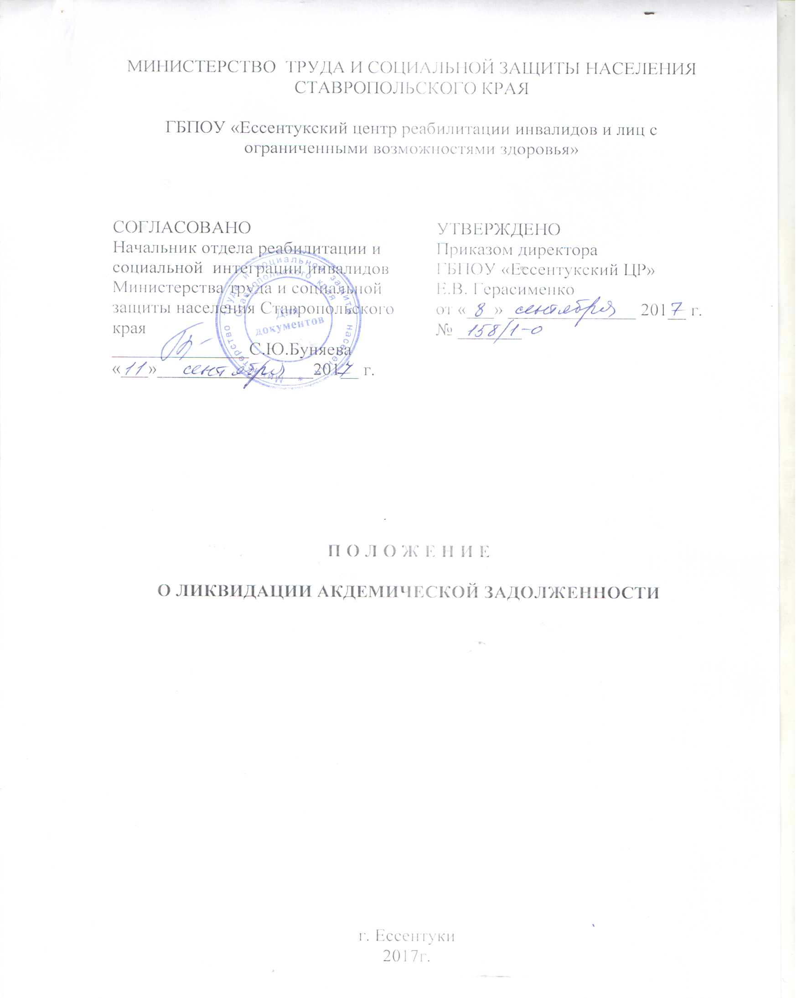
1.Общие положения
- Настоящее положение определяет порядок ликвидации академической задолженности в ГБПОУ «Ессентукский центр реабилитации инвалидов и лиц с ограниченными возможностями».
- Положение разработано в соответствии с Федеральным законом РФ от 29.12.2012 г. № 27Э-ФЗ «Об образовании в Российской Федерации»; приказом Министерства образования и науки РФ от 14.06.2013г. № 464 «Об утверждении порядка организации и осуществления образовательной деятельности по образовательным программам среднего профессионального образования», Письма от 15 сентября 2015 года №АК-2655/05 «По вопросу об отчислении обучающихся», Устава.
- Используемые понятия:
Промежуточная аттестация - основная форма контроля результатов освоения образовательной программы, в том числе отдельной части или всего объема учебного предмета, курса, дисциплины (модуля) за определенный период времени (семестр).
Академическая задолженность - неудовлетворительные результаты промежуточной аттестации по одному или нескольким учебным предметам, дисциплинам (модулям) образовательной программы или не прохождение промежуточной аттестации при отсутствии уважительных причин. (часть 2 статья 58 Федерального Закона «273-ФЗ)
Пересдача - это повторная сдача экзамена (зачета) по виду учебной деятельности с оценки «неудовлетворительно» (не зачтено) на положительную оценку (зачтено).
- Академическая задолженность образуется, если обучающийся в установленные сроки:
а) получил оценку «неудовлетворительно» или отметку «незачтено» по виду учебной деятельности;
б) не явился на сдачу экзамена или получение зачета по виду учебной деятельности без уважительной причины;
в) не прошел ликвидирование академической задолженности:
- при переводе из другого образовательного учреждения;
- при переходе с одной образовательной программы на другую;
- при переходе с одной формы обучения на другую;
- при восстановлении в число студентов после отчисления или завершения академического отпуска.
- Право пройти промежуточную аттестацию по соответствующему виду учебной деятельности предоставляется обучающемуся не более двух раз в сроки, определяемые графиком, в пределах одного года с момента образования академической задолженности. В указанный период не включаются время болезни обучающегося, нахождение его в академическом отпуске или отпуске по беременности и родам.
- Порядок ликвидации академической задолженности
  - По завершении каждого учебного семестра, зав.отделением составляет персональный список обучающихся, имеющих академические задолженности.
  - На основании списка издается приказ директора техникума о предоставлении обучающимся права на прохождение повторной промежуточной аттестации.
  - На основании приказа директора зав.отделением составляет график ликвидации академической задолженности индивидуально для каждого обучающегося.
  - Устанавливаются следующие сроки ликвидации академической задолженности:
- первая пересдача производится в течение первых 2-х месяцев следующего семестра. Для обучающихся по заочной форме обучения (по сессиям) - до окончания лабораторно-экзаменационной сессии.
- вторая пересдача производится в течение первых 2-х месяцев последующего семестра. Для обучающихся по заочной форме обучения (по сессиям) - до окончания лабораторно-экзаменационной сессии.
  - Проведение промежуточной аттестации с целью ликвидации академической задолженности осуществляется следующим образом:
- в первый раз преподавателем, который проводил экзамен или зачет;
-во второй раз комиссией, состав которой утверждается распоряжением
зам.директора по УР. Комиссия должна состоять не менее, чем из трех человек, в ее состав включаются: преподаватель, ответственный за данный вид учебной деятельности; зав.отделением, зам.директора по УР. Решение комиссии оформляется протоколом.
  - Форма ликвидации академической задолженности должна соответствовать форме контроля знаний, предусмотренной учебным планом основной образовательной программы.
  - Повторная промежуточная аттестация проводится с помощью контрольно-оценочных средств, используемых при сдаче экзамена группы.
  - Сдача экзамена или зачета при ликвидации академической задолженности осуществляется при наличии индивидуального экзаменационного листа, подписанного зав.отделением.
  - Оценка, подтверждающая успешную ликвидацию академической задолженности, заносится в экзаменационный лист и зачетную книжку обучающегося.
  - Неявка на ликвидацию академической задолженности отмечается преподавателем в экзаменационном листе «не явился» и приравнивается к неудовлетворительной оценке.
  - При неявке обучающегося на экзамен или зачет по уважительной причине, подтвержденной документально, ему предоставляется право пересдать пропущенный экзамен или зачет. Продление срока ликвидации академической задолженности при наличии уважительной причины не должно превышать более одного месяца.
  - Академическая задолженность, возникшая в результате перевода студента или восстановления в число студентов техникума ликвидируется в порядке, установленном настоящим Положением.
  - Обучающиеся, не прошедшие промежуточной аттестации по уважительным причинам или имеющие академическую задолженность, переводятся на следующий курс условно.
Зав.отделением не позже 10-ти дней со дня подписания приказа директора письменно уведомляет обучающихся о принятом решении: об условном переводе, сроках и форме ликвидации задолженности.
  - Обучающийся может быть отчислен за неуспеваемость в следующем случае:
- обучающийся имеет неликвидированную академическую задолженность, техникумом были дважды установлены сроки для прохождения повторной промежуточной аттестации в целях ликвидации академической задолженности.
- обучающийся не ликвидировал академическую задолженность в установленные сроки.
- Не допускается взимание платы с обучающихся за прохождение промежуточной аттестации ( в том числе повторной промежуточной аттестации в целях ликвидации академической задолженности).
- Ликвидация академической задолженности в связи с выходом из академического отпуска
  - При выявлении академической задолженности оформляется индивидуальный график ликвидации академической задолженности, в котором указываются дисциплины (модули) и срок, в течение которого студенту необходимо ликвидировать академическую задолженность. Студент должен быть ознакомлен с установленным сроком ликвидации академической задолженности под роспись. Студент, допущенный до образовательного процесса и не ликвидирующий академическую задолженность в срок, указанный в графике, представляется к отчислению из техникума в связи с академической неуспеваемостью.
  - Если студент перед уходом в академический отпуск полностью завершил изучение дисциплины, но не проходил промежуточный (итоговый) контроль, при выходе из академического отпуска студенту назначается дата прохождения промежуточной аттестации.
- Ликвидация задолженности в порядке восстановления, переводе из другого образовательного учреждения, или другую форму обучения
  - При наличии на момент восстановления или перевода у студента академической задолженности выдается график ликвидации академической задолженности. Ответственность за соблюдение срока ликвидации несет зав.отделением.

Приложение

ГБПОУ «Ессентукский центр реабилитации инвалидов и лиц с ограниченными возможностями здоровья»

УТВЕРЖДЕНО
Директора
ГБПОУ «Ессентукский ЦР»
__________Е.В. Герасименко
«___»___________20___ г.

ГРАФИК
ликвидации академической задолженности
Обучающегося Туриева Артема Юрьевича
фамилия, имя, обучающегося
профессия 15.01.30_Слесарь
код, наименование
Форма обучения очная

№  п/п | Наименование дисциплины (МДК) по учебному плану | Кол-во часов на основании учебного плана | Форма итогового контроля | Срок сдачи | Подпись и ФИО преподавателя
1 | Физика | 48 | экзамен | 15.01.2018 г. | А.В.Сивцева
2 | Физическая культура | 32 | зачет | 15.01.2018 г. | А.И.Редько
3 | Основы слесарных и сборочных работ | 32 | дифференц.  зачет | 15.01.2018 г. | Д.Ю.Алферов
4 | МДК 01.01 Технология изготовления и ремонта машин и оборудования различного назначения | 16 | контрольная  работа | 15.01.2018 г. | Д.Ю.Алферов
Заведующий отделением УПРИ.А.Мирошниченко
С графиком ликвидации академической задолженности ознакомлен
«____» _____________ 20___г. ________________ А.Ю.Туриев

